Hlavnovský zpravodaj
červen 2010
vydává OBEC SUDOVO HLAVNO, Sudovo Hlavno 15, 294 76 Kostelní Hlavno,
IČ: 00509213, e-mail: ou@sudovohlavno.cz, připravila Bc. Lenka Houdková, reg. MK ČR E 17978

Humanitární sbírka

Občanské sdružení Diakonie Broumov ve spolupráci s Obecním úřadem Sudovo Hlavno vyhlašuje
H U M A N I T Á R N Í S B Í R K U starších, obnošených věcí
- letního a zimního oblečení /dámské, pánské,dětské/
- lůžkovin, prostěradel, ručníků, utěrek, záclon, látek (min. 1m2, ne odřezky a zbytky)
- domácích potřeb-nádobí bílé i černé - vše nepoškozené
- peří, péřových a vatovaných přikrývek, polštářů a dek
- nepoškozené obuvi, konzerv, hraček
VĚCI, KTERÉ VZÍT NEMŮŽEME:; ledničky, televize, počítače a jinou elektroniku, matrace, koberce, nábytek, jízdní kola a dětské kočárky - ty se transportem znehodnotí, dale znečištěný a vlhký textile.
Sbírka se uskuteční v pátek 18. června v kanceláři OÚ Sudovo Hlavno, 8 – 11, 16 – 17 hodin.
Věci prosíme zabalené do igelitových tašek, pytlů či krabic, aby se nepoškodily transportem. Děkujeme za Vaši pomoc. Diakonie Broumov je nezisková humanitární organizace, která poskytuje materiální pomoc potřebným občanům u nás i v zahraničí a dává práci lidem, kteří jsou těžko umístitelní na trhu práce. Více na www: diakoniebroumov.org

Aktuálně

► V sobotu 15. 5. byly na sále hostince U Sedláčků vystaveny návrhy obecních symbolů. O výběru znaku a vlajky rozhodovali občané Hlavna. Nejvíce hlasů získala varianta č. 9, kterou následně schválilo zastupitelstvo obce.

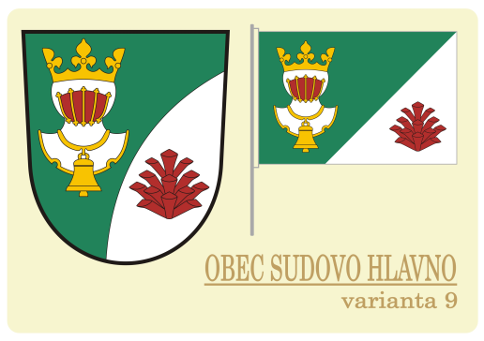
►POZOR: změna otevírací doby obecní knihovny, středa 18 – 19 hodin.
► Keramický kroužek dostal od nájemců hospůdky Na plovárně částku 500 Kč jako výtěžek z pořádání hudební akce dne 1. 5. Z peněz byly zakoupeny válečky na tvarování keramické hlíny.
► Hlavnovští ochotníci zahrají pohádku Mrazík v sobotu 12. června od 14.30 hod. v rámci akce Vítej léto na Vyšším Hrádku v Brandýse nad Labem.
► V pondělí 7. 6. odpoledne navštíví obec hodnotitelská komise soutěže Vesnice roku 2010.

Výsledky voleb do Poslanecké sněmovny Parlamentu České republiky v Sudově Hlavně
Počet osob zapsaných ve výpisu ze stálého seznamu voličů: 359, počet voličů, kterým byly vydány úřední obálky: 233, počet platných hlasů: 231, volební účast 65%
Číslo strany | Název politické strany, politického hnutí, koalice | Počet platných hlasů
4 | Věci veřejné | 47
6 | Komunistická strana Čech a Moravy | 31
9 | Česká strana sociálně demokratická | 44
13 | Strana Práv občanů ZEMANOVCI | 10
15 | TOP 09 | 23
17 | Křesťan. a demokrat. unie - Českosl. strana lidová | 4
20 | Strana zelených | 6
21 | Suverenita-blok J. Bobošíkové, strana zdravého rozumu | 10
23 | Česká pirátská strana | 2
24 | Dělnická strana sociální spravedlnosti | 3
26 | Občanská demokratická strana | 51

OBEC SUDOVO HLAVNO
pořádá v neděli 6. 6. 2010
IV. ročník nejen dětského cyklistického závodu

Písečák 2010

Pro děti od 2 do 15 let a dospělé bez ohledu na věk
(dokud se udrží na kole)
Délka trati: 200m pro malé děti (odstrkovadla povolena),
3km pro ostatní
Sraz účastníků na „řepném place“ za obcí, směr Dřísy
Prezence v 9.00 hodin Start závodu v 9.30 hodin

TÁBORÁK
TÉMĚŘ NA KONCI
ŠKOLNÍHO ROKU

V pátek 25. června od 17 hodin na hřišti
Pojďte s námi přivítat prázdniny a zasoutěžit si
Pořádá obec Sudovo Hlavno
ve spolupráci s myslivci, hasiči a zahrádkáři

